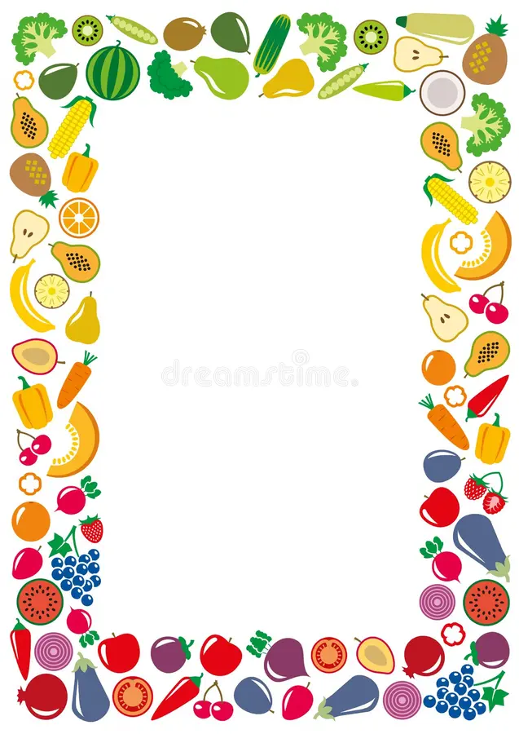
МЕНЮ
22.08.2025г.

Завтрак
Рисовая каша 200г
Масло 10г
Какао с молоком 200г
Фрукт свежий 150г Хлеб пшеничный 75г
Обед:
Овощи свежие 60г
Рыбный суп 250г
Рагу из свинины 300г
Компот 200г
Хлеб пшеничный, ржаной 75г
Полдник:
Молоко 200г
Кондитерское изделие 60г
Ужин:
Курица с макаронами 300г
Чай с сахаром и лимоном 200г
Хлеб пшеничный, ржаной 75г
Второй ужин:
Кисломолочный продукт 200г
Булочка с мясом 100г

